**Duodecimin EBMEDS®-päätöksentuen käyttöohje**

Kustannus Oy Duodecim

Kaivokatu 10 A

PL 874, 00100 Helsinki



Sisältö

1 Yleistä 5

1.1 Lyhenteet 5

1.2 Tekstin korostukset 5

2 EBMEDS-järjestelmä pähkinänkuoressa 5

2.1 Yleistä palvelusta 5

2.1.1 Lyhyt kuvaus 5

2.1.2 Palvelun kehittäjä ja yhteistyökumppanit 5

2.1.3 Palvelun hyödyt 5

2.1.4 Arvolupaukset 6

2.2 Toimintaperiaate ja käyttötarkoitus 6

2.2.1 Toimintaperiaate 6

2.2.2 Käyttötarkoitus 7

2.3 Integraatio potilastietojärjestelmiin 8

2.3.1 Päätöksentuki potilastietojärjestelmien palveluna 8

2.3.2 Rakenteinen kirjaaminen potilastietojärjestelmissä 8

2.4 Laadulliset näkökohdat 8

2.4.1 Sertifiointi lääkinnällisenä laitteena 8

2.4.2 Vastuunrajoitus 9

2.4.3 Ilmoittaminen vaaratilanteista 9

2.5 Lisätietoja EBMEDS-palvelusta 9

2.5.1 Päätöksentuen verkkokurssit 9

2.5.2 Kotisivut 9

3 Järjestelmän rakenne ja tietämyssisältö 9

3.1 Rakenne 9

3.2 Lääkeapuri 10

3.2.1 Hoitoaihetietokanta 10

3.2.2 Vasta-aihetietokanta 10

3.2.3 Yhteisvaikutustietokanta 11

3.2.4 Haittakuormatietokanta 11

3.2.5 Lääkkeiden käyttö munuaisten vajaatoiminnassa (Renbase-tietokanta) 11

3.2.6 Lääkkeiden käyttö raskauden ja imetyksen aikana (Gravbase, Lactbase) 12

3.2.7 Yliannostelu 13

3.3 Päättelyapuri 13

3.3.1 Päättelysäännöt 13

3.3.2 Muistutteiden luokitus 14

3.3.3 Muistutteissa näkyvää potilaskohtaista dataa 14

3.3.4 Muistutteiden generointi laatumittareina 14

3.4 Lomakeapuri 14

3.4.1 Laskurit 15

3.4.2 Interaktiiviset algoritmit 15

3.4.3 Rekisterit 16

3.5 Hoitosuositusapuri 16

3.5.1 Kansalliset hoitosuositukset 16

3.5.2 Paikalliset hoitosuositukset 16

4 Päätöksentuen tuottama palaute 17

4.1 Rakenteinen palaute 17

4.2 Selaimessa toimiva yleinen palaute 17

4.2.1 Lomakeapurin työkalut ja linkit 17

4.2.2 Päättelyapurin muistutteet 19

4.2.3 Lääkeapurin muistutteet 19

4.2.4 Hoitosuositusapurin linkit 22

4.3 Lääkityksen kokonaisarvio (LKA) 23

4.3.1 Yleistä 23

4.3.2 Navigointi sovelluksessa 23

4.3.3 Lääkitys ja indikaatiot 24

4.3.4 Tutkimustulokset 24

4.3.5 Päättelyapurin lääkeaiheiset muistutteet 25

4.3.6 Lääkkeiden käyttö munuaisten vajaatoiminnassa 26

4.3.7 Haittavaikutuskuorma 26

4.3.8 Yhteisvaikutukset 27

4.3.9 Vasta-aiheet 27

4.3.10 Lääkerajoitukset raskauden ja imetyksen aikana 27

4.3.11 Yliannostarkastus 28

4.4 Diagnoosikohtainen yhteenveto (DKY) 28

4.4.1 Yleistä 28

4.4.2 Diagnoosilista 28

4.4.3 Lääkelista 29

4.4.4 Tutkimustulokset 29

4.4.5 Toimenpiteet 30

4.4.6 Päättelyapurin muistutteet 30

4.4.7 Linkit hoitosuosituksiin 30

4.4.8 Linkit laskureihin 31

5 Virhelähteet 31

5.1 Tärkeitä virhelähteitä 31

5.2 Puutteelliset rakenteiset tiedot 31

5.2.1 Diagnoositietojen virhelähteitä 32

5.2.2 Lääketietojen virhelähteitä 32

5.2.3 Laboratoriotuloksiin liittyviä virhelähteitä 32

5.2.4 Toimenpidekoodeihin liittyviä virhelähteitä 33

5.3 Virheet analyysin logiikassa 33

5.4 Lääketieteellisen tietämyksen nopea kehittyminen 33

6 Palaute ja kehitysehdotukset 33

# Yleistä

## Lyhenteet

|  |  |
| --- | --- |
| DKY | Diagnoosikohtainen yhteenveto |
| EBMEDS | Evidence-Based Medicine Electronic Decision Support |
| GFR | Glomerular filtration rate (glomerulaarinen suodatusnopeus) |
| LKA | Lääkityksen kokonaisarvio |
| MDR | Medical Device Regulation |
| THA | Terveyshyötyarvio |

## Tekstin korostukset

Käyttöliittymissä esiintyviä tekstejä on korostettu *kursivoinnilla*. Tärkeät kohdat on korostettu **lihavoinnilla**.

# EBMEDS-järjestelmä pähkinänkuoressa

## Yleistä palvelusta

### Lyhyt kuvaus

Duodecimin päätöksentukijärjestelmä EBMEDS® (Evidence-Based Medicine Electronic Decision Support) on kliinisen päätöksentuen palvelu, joka yhdistää potilaan tilaa kuvaavat sähköiseen potilaskertomukseen tallennetut tiedot lääketieteelliseen tietoon tuottaen käyttäjälleen potilaskohtaisesti räätälöityjä toimintaohjeita ja linkkejä.

### Palvelun kehittäjä ja yhteistyökumppanit

EBMEDS-järjestelmän kehittäjä on Suomalaisen Lääkäriseuran Duodecimin omistama Kustannus Oy Duodecim. Sekä lääkäriseura että osakeyhtiö tekevät tiivistä yhteistyötä kotimaisten ja kansainvälisten näyttöön perustuvan lääketieteeseen erikoistuneiden järjestöjen kanssa. Tunnettuja yhteistyökumppaneita ovat mm. systemaattisia kirjallisuuskatsauksia tuottava [Cochrane-yhteisö](https://www.cochrane.org), tutkimustiedon näytön asteen ja suositusten vahvuuden määrittelyn kehittämisyhteisö [GRADE](https://www.gradeworkinggroup.org) (Grading of Recommendations Assessment, Development and Evaluation) ja kansainvälinen hoitosuositusjärjestö [GIN](https://www.g-i-n.net) (Guidelines International Network).

### Palvelun hyödyt lyhyesti

Terveydenhuollon toimintaympäristö on muuttunut vaativammaksi ja monimutkaisemmaksi, kun tiedon määrä ja uudet hoitomuodot ovat nopeasti lisääntyneet. Tietojen löytäminen potilastietojärjestelmistä saattaa olla vaikeaa. Yleisimpiä syitä potilasturvallisuuden vaarantumiseen on, että poikkeavaa mittaustulosta ei ole huomioitu tai tulosta ei ole kontrolloitu. Lääkkeen haittavaikutus on yleinen päivystyskäyntien ja sairaalaan joutumisen syy. Monet lääkehaitat olisivat vältettävissä, jos lääkehoito valittaisiin ja sitä seurattaisiin suositusten mukaisesti, haitalliset tai tarpeettomat lääkkeet lopetettaisiin ja annostelussa huomioitaisiin munuaisten vajaatoiminta. Tietotulvan ongelmat ovat siis hyvin konkreettisia. EBMEDS-päätöksentuki sisältää laajan valikoiman potilasturvallisuutta parantavia toimintoja. Päätöksentuessa on kiinnitetty erityistä huomiota lääkehoitoon ja sen oikeaoppiseen toteutukseen.

### Arvolupaukset

EBMEDS-päätöksentuen kolme arvolupausta ovat

* lisätä potilasturvallisuutta
* parantaa hoidon laatua sekä
* Parantaa terveydenhuollon kustannus-vaikuttavuutta.

## Palvelun toimintaperiaate ja käyttötarkoitus

### Toimintaperiaate

EBMEDS-palvelu saa potilaskertomuksesta tai muusta potilastietoja sisältävästä järjestelmästä potilasta kuvaavia rakenteisia tietoja ja palauttaa käyttäjälle muistutteita, hoitoehdotuksia, varoituksia sekä potilaan diagnooseihin liittyviä linkkejä hoitosuosituksiin. Se myös kokoaa soveltuvia tietoja sähköisiin lomakkeisiin ja laskureihin ja tuottaa tiedoista koostenäkymiä, joista tärkeimmät ovat Lääkityksen kokonaisarvio ja Diagnoosikohtainen yhteenveto. Reaaliaikaisen, yksittäisen potilaan hoitoon tarkoitetun päätöksentuen lisäksi EBMEDS-järjestelmää voidaan käyttää tuottamaan raportteja väestöryhmien terveystiedoista, tunnistamaan hoitovajauksia, joiden täyttämiseen tulisi kohdistaa voimavaroja, ja mittaamaan toiminnan laatua (Terveyshyötyarvio = THA).

Päätöksentukipalvelua voidaan nähdä potilastietojärjestelmän sisällä toimivana automaattisena ”konsultaatiopalveluna”. Palvelun integraatio vaatii potilastietojärjestelmän puolella potilastietojärjestelmäkehittäjien ohjelmoiman adapterisovelluksen, joka 1) osaa hakea EBMEDS-palvelun tarvitsemia potilastietoja, 2) lähettää konsultaatiopyynnön EBMEDS-palvelulle ja 3) vastaanottaa päätöksentuen vastauksen ja näyttää sen sopivalla tavalla potilastietojärjestelmän käyttöliittymässä. Yleensä palvelua ei konsultoida manuaalisesti, vaan tietyt herätteet potilaskertomuksen käytössä lähettävät automaattisesti kyselyn päätöksentukipalvelulle. Joissakin tapauksissa mennään kuitenkin manuaalisesti linkkien kautta katsoman lisäosia (esim. koostenäkymiä) tai siirrytään tausta-aineistoihin linkkejä painamalla.

Potilastietojärjestelmästä tuleva kysely sisältää tiiviin paketin potilastietoja, joista on suodatettu pois epäoleellisia ja vanhentuneita tietoja. Tärkeimmät potilastietoryhmät ovat:

* demografiset tiedot (mm. ikä ja sukupuoli)
* diagnoosit (myös oirediagnoosit) ja riskitiedot (esim. tupakointi, raskaus)
* ajankohtaiset tutkimustulokset ja tilatut tutkimukset
* tiedot ajankohtaisista interventioista: lääkityksestä ja suoritetuista sekä tilatuista toimenpiteistä.

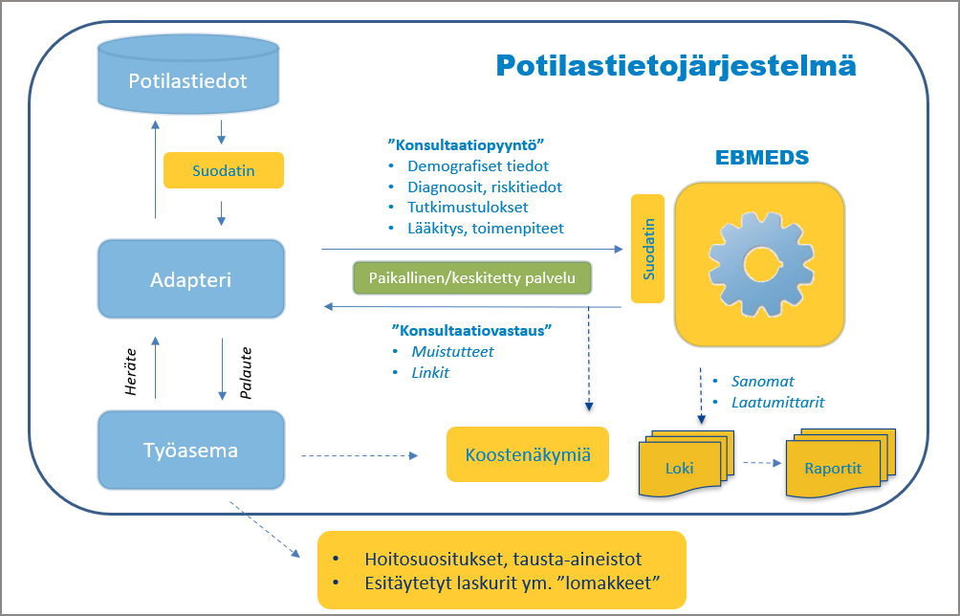

Tarvittaessa myös päätöksentukipalvelun puolella voi suodattaa pois epäoleellista ja vanhentunutta tietoa (esim. tilapäisiä diagnooseja, jotka eivät enää voi olla ajankohtaisia). EBMEDS analysoi kyselyn potilastietoja ja muodostaa vastauksen, joka koostuu erityyppisistä muistutteista ja linkeistä hyödyllisiin kohteisiin. EBMEDS hyödyntää myös kyselyssä tulevia potilastietoja muodostaessa koostenäkymiä, linkkejä hoitosuosituksiin ja tausta-aineistoihin sekä potilastietoja kuljettavia linkkejä laskureihin ja muihin potilastietoja tarvitseviin alustoihin. Kysely/vastausliikennettä ja vastaukseen sisältyviä laatumittareita (ks. 3.3.4) tallennetaan tietokantaan, ja näitä tietoja voidaan myöhemmin käyttää esim. Terveyshyötyarviossa.

EBMEDS-palvelun asennus voi olla joko paikallinen tai keskitetty.

### Käyttötarkoitus

EBMEDS on lääketieteellisen päätöksenteon tukijärjestelmä, joka analysoi yksilön terveyteen ja sairauksiin liittyviä rakenteisia potilastietoja. Se yhdistää potilastiedot useista eri lähteistä peräisin olevaan lääketieteelliseen tietämykseen ja käytäntöihin. Päätöksentuen tarkoituksena on parantaa hoidon laatua ja hoitosuositusten mukaisuutta, ehkäistä hoitovirheitä, parantaa potilasturvallisuutta ja säästää käyttäjän aikaa.

Päätöksentuki on suunniteltu hyödynnettäväksi kaikenlaisille potilaille iästä, sukupuolesta, sairauksista tai muista ominaisuuksista riippumatta. Päätöksentukijärjestelmän käyttäjiä ovat

* terveydenhuollon ammattilaiset (lääkärit, hoitajat, farmaseutit), jotka hoitavat yksittäistä potilasta tai potilasryhmää
* potilaat, jos heillä on käytössään palvelu, joka sisältää ammattilaisten tai potilaiden itsensä tallentamia terveystietoja
* tietojohtajat, joille Terveyshyötyarvio tuottaa tietoa väestön terveydentilasta ja hoidontarpeista
* tutkijat, jotka käyttävät Terveyshyötyarvion tuottamaa dataa

## Integraatio potilastietojärjestelmiin

### Duodecimin portaalipalvelut

Duodecim on pyrkinyt vastaamaan tietotulvan aiheuttamaan haasteeseen kehittämällä portaalipalveluina sähköisiä tietokantoja (Terveysportti, Oppiportti, Terveyskirjasto), näyttöön perustuvia hoitosuosituksia (Käypä hoito, Lääkärin käsikirja, Sairaanhoitajan käsikirja) sekä näyttöä arvioivia katsauksia. Nämä ratkaisut ovat keskeisiä työkaluja modernille ammattilaiselle. Ratkaisuna tietotulvaan ne eivät kuitenkaan ole aivan riittäviä. Ne edellyttävät, että käyttäjä etsii tarvitsemansa tiedon aktiivisesti.

### Päätöksentuki potilastietojärjestelmien palveluna

Päätöksentuki toimii potilastietojärjestelmän sisällä ammattilaisen apurina. Se saa automaattisesti hetkessä käyttönsä valtavan määrän potilastietoa, jonka se analysoi lääketieteellisen tietämyksen ja uusimpien hoitosuositusten valossa ja tuottaa analyysin perusteella palautetta. EBMEDS pystyy generoimaan yli 40 000 näyttöön perustuvaa varoitusta ja muistutetta sekä tuhansia linkkejä.

EBMEDS-palvelu on integroitu useimpiin julkisessa terveydenhuollossa käytössä oleviin, rakenteisia potilastietoja sisältäviin sähköisiin potilastietojärjestelmiin. Potilastietojärjestelmät voivat joko hyödyntää päätöksentukijärjestelmän rakenteista palautetta ja näyttää sen potilastietojärjestelmän käyttöliittymään integroituneena, tai käyttää EBMEDS-järjestelmän omaa käyttöliittymää.

EBMEDS-palvelun vasteajat ovat sekuntien luokkaa, mutta potilastietojärjestelmään liittyvät muut viiveet saattavat pidentää vasteaikaa. Integraation suorittaneet potilastietojärjestelmätoimittajat antavat lisätietoja päätöksentukijärjestelmän suorituskyvystä ja sen mahdollisesta vaikutuksesta potilastietojärjestelmän suosituskykyyn potilastietojärjestelmän ympäristössä. Pääsääntöisesti päätöksentukijärjestelmän käyttö ei hidasta potilastietojärjestelmän käyttöä.

### Rakenteinen kirjaaminen potilastietojärjestelmissä

Päätöksentuki ei pysty ymmärtämään potilaan sairauskertomuksen vapaata tekstiä, vaan se tarvitsee rakenteista tietoa. Rakenteinen tieto eroaa vapaasta tekstistä niin, että sille on potilastietojärjestelmässä varattu oma paikkansa, johon kyseinen tieto tallennetaan standardoidulla tavalla (esim. tupakointistatus). Rakenteiseen tietoon liittyy usein jokin koodi (esim. diagnoosi- tai toimenpidekoodi). Myös lääkkeille ja laboratoriotutkimuksille on taustalla omat koodinsa, vaikka loppukäyttäjä ei niitä usein näe.

Koska päätöksentuki on riippuvainen saamastaan rakenteisesta tiedosta, päätöksentuki saattaa antaa puutteellisia tai aiheettomia viestejä käyttäjälle, jos rakenteiset tiedot ovat puutteellisia tai vääriä. On siis aina olennaista kirjata tiedot rakenteisesti ja huolellisesti[1]. Kaikkea päätöksentuen käyttämää dataa ei kuitenkaan voi kirjata rakenteisesti kaikissa potilastietojärjestelmissä – esimerkki tästä on imetys. Tämä reunaehto on otettava huomioon päätöksentuen palautteen tulkinnassa[2].

On tärkeää, että potilaan diagnoosikirjaukset ovat ajan tasalla, ja ettei potilastietojärjestelmään jää virheellisiksi osoittautuneita työdiagnooseja[3]. Samoin on tärkeää, ettei tilapäisiä lääkkeitä merkitä pysyviksi.

### Käytettävissä olevat potilastiedot

Yleensä potilastietojärjestelmä pystyy lähettämään päätöksentuelle vain kyseiseen paikalliseen järjestelmään tallennettuja tietoja. Näin ollen päätöksentuki saattaa esim. perusterveydenhuollossa muistuttaa puuttuvista tutkimustuloksista, vaikka tulokset löytyvätkin erikoissairaanhoidon puolelta. Joissakin tapauksissa – kun käytössä on alueellinen potilastietoratkaisu – päätöksentuki saattaa saada tietoja myös muista organisaatioista, esim. erikoissairaanhoidosta. Potilastietojärjestelmän toimittaja pystyy kertomaan tarkemmin tästä.[4]

Suorituskyky- ja tietoturvasyistä päätöksentuki ei toistaiseksi saa kansallisen tason tietoja esim. reseptikeskuksesta tai Kanta-arkistosta.

## Laadulliset näkökohdat

### Sertifiointi lääkinnällisenä laitteena

EBMEDS-päätöksentuki on CE-merkitty EU:n Medical Device (MD) -direktiivin (93/42/ETY) mukainen luokan I lääkinnällinen laite. Laatujärjestelmä on sertifioitu ISO 13485:2016 vaatimustenmukaisesti.

 

### Vastuunrajoitus

Päätöksentuki hyödyntää uusinta ja parasta saatavilla olevaa lääketieteellistä tietoa, jota kerätään hoitosuosituksista, systemaattisista katsauksista ja tasokkaista alkuperäistutkimuksista. Päätöksentukijärjestelmän sisältöä kehitetään suurella huolellisuudella ja hyödyntäen parhaita toimituksellisia menetelmiä.

Päätöksentuki saattaa kuitenkin näyttää myös aiheettomia muistutteita, mm. koska se on riippuvainen vastaanottamiensa rakenteisten potilastietojen laadusta. Hoitoon liittyvät päätökset ja vastuu niistä kuuluvat poikkeuksetta vastaavalle lääkärille tai muulle potilasvastuussa olevalle terveydenhuollon ammattilaiselle. Päätöksentuki on yksi hoitoon liittyvän tiedon lähde, eikä se korvaa lääkärin tai muun terveydenhuollon ammattihenkilön ammattitaitoa ja omaa harkintaa.

Päätöksentukea päivitetään sovittuina julkaisuajankohtina yleensä kaksi kertaa vuodessa. Lääketietokantoja pyritään päivittämään tätä useammin. Asennusviiveistä johtuen on kuitenkin mahdollista, että päätöksentuen asennusten sisältö on jäljessä lähdeaineistojen sisältöä. Käyttäjän tulisi aina tarkistaa käytössä olevan päätöksentuen versio ja sen päivityspäivämäärä sekä ottaa mahdolliset puutteet huomioon.

### Ilmoittaminen päätöksentuen käyttöön liittyvistä vakavista vaaratilanteista

Päätöksentukeen liittyvistä vakavista vaaratilanteista tulee ilmoittaa Kustannus Oy Duodecimille sekä valvovalle viranomaiselle (Fimea).

## Lisätietoja EBMEDS-palvelusta

### Päätöksentuen verkkokurssit

EBMEDS-päätöksentuesta on tehty Duodecimin Oppiporttiin kaksi verkkokurssia:

* [Päätöksentuen perusteet](https://www.oppiportti.fi/op/dvk00172)
  + Kurssi vastaa kysymyksiin:
    - Mitä päätöksentuki on?
    - Voinko hyödyntää sitä omassa työssäni?
    - Miten se toimii?
* [Päätöksentuki käytännön työssä](https://www.oppiportti.fi/op/dvk00173)
  + Kurssi vastaa kysymyksiin:
    - Miten käytän päätöksentukea?
    - Mikä on päätöksentukeen sisältyvä Lääkityksen kokonaisarvio?
    - Entä miten hyödynnän Diagnoosikohtaista yhteenvetoa tai laskureita?
  + Kurssi sisältää päätöksentuen ohjeita ja kuvankaappauksia useimmista Suomessa käytössä olevista potilastietojärjestelmistä

Molemmat kurssit ovat ilmaisia eivätkä edellytä kirjautumista . Kurssien suorittaminen kestää 20-30 min per kurssi.

### Kotisivut

EBMEDS-päätöksentuen kotisivut löytyvät osoitteesta [www.ebmeds.org](http://www.ebmeds.org). Kotisivuilta löytyy lisätietoja mm. päätöksentuki sääntöjen sisällöstä, päätöksentuen hyötyjen tieteellisestä näytöstä ja EBMEDS-päätöksentuen käyttämästä teknologiasta.

# Järjestelmän rakenne ja tietämyssisältö

## Rakenne

EBMEDS-järjestelmä koostuu neljästä moduulista, joita kutsutaan apureiksi:

* Lääkeapuri
* Päättelyapuri
* Lomakeapuri
* Hoitosuositusapuri

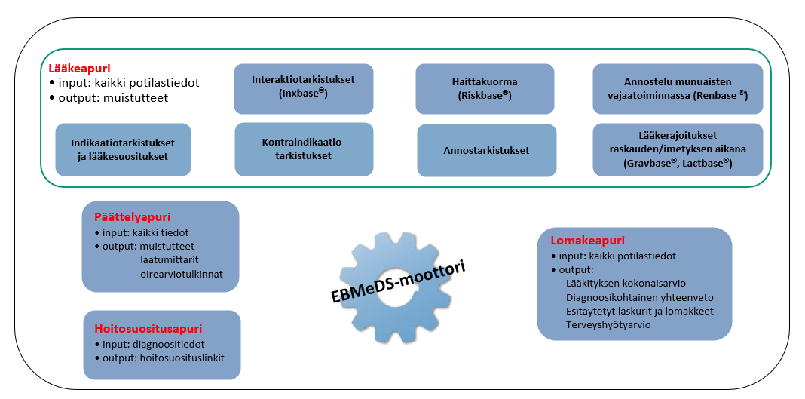

Apureiden sisältöä ja toiminnallisuutta kuvataan tarkemmin alla.

## Lääkeapuri

### Lääketietokannat

Lääkeapuri hyödyntää samoja lääketietokantoja, jotka ovat käytettävissä myös Terveysportin kautta. Päätöksentuki osaa kuitenkin automaattisesti hyödyntää potilastietojärjestelmästä tulevia lääke- ja muita tietoja, mikä nopeuttaa tietokantojen käyttöä huomattavasti varsinkin potilailla, joiden käytössä on lukuisia lääkkeitä.

Eräät lääketietokannat ovat turkulaisen [Medbase Oy](https://www.medbase.fi/fi) -yhtiön tuottamia.

### Hoitoaihetietokanta

Indikaatiotietokanta sisältää tietoja lääkkeiden käyttöaiheista (indikaatioista). Käytännössä se koostuu lääke-diagnoosipareista. Tietokanta ei sisällä muita käyttöaiheita kuin diagnooseja (siis ei esim. nukutuslääkkeitä tai muun lääkityksen tukilääkkeitä).

Indikaatiotietokantaa hyödynnetään potilaan lääkkeiden indikaatiotarkastuksessa (ks. 4.3.2). Lisäksi tietokannan avulla voidaan näyttää lääkehoitosuosituksia uuden diagnoosin lisäyksen jälkeen (ks. 4.2.3.6).

### Vasta-aihetietokanta

Vasta-aihetietokanta sisältää tietoja lääkkeiden vasta-aiheista (kontraindikaatioista). Vasta-aihemuistute syntyy, kun potilaan lääkelistalta löytyy lääke, jonka vasta-aihe on diagnoosilistalla. Vasta-aiheet jaetaan erityisen tärkeisiin ja tärkeisiin vasta-aiheisiin. Erityisen tärkeät ovat usein ehdottomia vasta-aiheita (lääkettä ei tulisi käyttää). Suhteellisten vasta-aiheiden kohdalla lääkettä tulisi välttää tai ainakin määrätä varoen.

### Yhteisvaikutustietokanta

Medbasen Oy:n yhteisvaikutustietokanta (Inxbase®; aikaisempi nimi SFINX) sisältää tietoja lääkkeiden välilisistä yhteisvaikutuksista (interaktioista). Inxbasen interaktiot on jaettu vakavuustasoihin A-D, joista vain kliinisesti merkittävät (C- ja D-tason) interaktiot hyödynnetään päätöksentuessa:

* C = Kliinisesti merkittävä interaktio, jota voidaan lievittää esimerkiksi annosmuutoksilla.
* D = Kliinisesti merkittävä interaktio, jota on parasta välttää.

Analyysi huomioi lääkkeiden annostelureitit. Esim. paikallishoitolääkkeille ei yleensä tule yhteisvaikutusvaroituksia.

### Haittakuormatietokanta

Haittakuorma-arvio perustuu Medbase Oy:n tuottamaan Riskbase®-tietokantaan (aikaisempi nimi PHARAO). Tietokannan avulla voidaan arvioida potilaan lääkitykseen liittyvät riskit seuraavien haittavaikutusten esiintymiseen:

* antikolinerginen vaikutus
* ummetus
* sedaatio
* ortostatismi
* verenvuotoriski
* serotonerginen vaikutus
* kouristusriski
* QT-ajan pidentyminen
* munuaisvaurio (nefrotoksisuus).

Tietokanta sisältää tiedot yksittäisten lääkeaineiden haittavaikutusriskeistä asteikolla nollasta (ei vaikutusta) kolmeen (suuri vaikutus). Haittavaikutusten kokonaisriskit arvioidaan joko suurimman riskipistearvon (kouristusriski) tai riskipistesumman perusteella (kaikki muut haittavaikutukset) asteikolla A:sta (ei suurentunutta riskiä) D:hen (merkittävästi suurentunut riski).

Tietokanta sisältää myös haittavaikutuskohtaisia ohjeita siitä, miten kyseisiä haittavaikutuksia voi välttää.

Paikallishoitolääkkeet jätetään haittakuorma-analyysin ulkopuolelle.

### Lääkkeiden käyttö munuaisten vajaatoiminnassa (Renbase-tietokanta)

Tämä arviointi perustuu Medbase Oy:n tuottamaan Renbase®-tietokantaan. Tietokanta sisältää tietoja lääkkeiden annostelurajoituksista munuaisten vajaatoiminnassa. Munuaisten vajaatoiminta-astetta määritellään neljään luokkaan glomerulaarisen suodatusnopeuden (GFR) perusteella:

* 90–60 ml/min: lievä munuaisten vajaatoiminta
* 60–30 ml/min: keskivaikea munuaisten vajaatoiminta
* 30–15 ml/min: vaikea munuaisten vajaatoiminta
* < 15 ml/min: loppuvaiheen munuaisten vajaatoiminta.

GFR lasketaan aikuisilla potilaan iän, sukupuolen ja kreatiniiniarvon perusteella CKD-EPI-kaavalla. 15–18-vuotiailla käytetään Bedside-Schwartzin kaavaa, joka tarvitsee myös tuoreen pituuden potilaasta. Alle 15-vuotialle GFR-arvoa ei lasketa, eikä Renbase ole tässä ikäryhmässä käytössä.

Tavallisimmat lääkehoidon suositukset munuaisten vajatoiminnassa ovat:

* lääkkeiden kerta-annosten pienentäminen
* lääkkeiden annosvälien pidentäminen
* lääkkeiden välttäminen.

Tietokanta sisältää myös tiedot lääkkeiden suorasta haitallisesta vaikutuksesta munuaisiin (nefrotoksisuus).

Renbase-tietokannan suositukset on luokiteltu potentiaalisten ongelman vakavuuden ja (ryhmässä B) käytettävissä olevan tieteellisen näytön perusteella:

* A: annosmuutosta/annosvälimuutosta ei tarvita
* B: tieto puuttuu tai se on arvioitu perustuen aineen farmakokineettisiin ominaisuuksiin
* C: annoksen/annosvälin muutos tarvitaan
* D: käyttöä tulee välttää.

Analyysi huomioi lääkkeiden annostelureitit. Esim. paikallishoitolääkkeiden annoksia ei pääsääntöisesti tarvitse muuttaa munuaisten vajaatoiminnassa.

### Lääkkeiden käyttö raskauden ja imetyksen aikana (Gravbase, Lactbase)

Tämä arvio hyödyntää Medbase Oy:n Gravbase®- ja Lactbase®-tietokantoja, joissa on tietoja lääkkeiden käyttörajoituksista raskauden ja imetyksen aikana.

Näiden tietokantojen suositukset on luokiteltu potentiaalisten ongelman vakavuuden ja käytettävissä olevan tieteellisen näytön perusteella.

Gravbase-muistutteiden luokitus:

* A: Kontrolloiduissa tutkimuksissa tai suurissa potilasaineistoissa ei ole todettu suurentunutta riskiä epämuodostumille tai suorille tai epäsuorille sikiöhaitoille, kun lääkettä on käytetty raskauden 1. trimesterin aikana. Lisääntynyttä riskiä ei ole todettu liittyvän myöskään raskauden 2. tai 3. trimesterin aikaiseen käyttöön.
* B: Raskauden aikaisesta käytöstä on vain rajallisesti tietoa ihmisillä eikä kontrolloituja tutkimuksia ole tehty. Epämuodostumien tai suorien tai epäsuorien sikiöhaittojen esiintyvyyden ei ole havaittu lisääntyneen ihmisillä tai eläinkokeissa.
* C1: Raskauden aikaisesta lääkkeen käytöstä on vain rajallisesti tietoa ihmisillä eikä kontrolloituja tutkimuksia ole tehty tai tutkimusten tulokset ovat ristiriitaisia. Eläinkokeissa on todettu epämuodostumia tai suoria tai epäsuoria sikiöhaittoja tai eläinkokeita ei ole tehty.
* C2: Epämuodostumien ei ole havaittu lisääntyneen ihmisillä tai eläinkokeissa, mutta (loppu)raskauden aikainen lääkkeen käyttö voi aiheuttaa haittavaikutuksia neonataalikaudella tai lapsuuden aikana.
* D: Lääkkeen epäillään tai sen on osoitettu aiheuttavan epämuodostumia tai palautumattomia suoria tai epäsuoria sikiöhaittoja. Pääsääntöisesti raskaus on lääkkeen käytön kontraindikaatio. Hyöty voi ylittää mahdolliset haitat tietyissä tapauksissa.

Lactbase-muistutteiden luokitus:

* A: Lääkettä ei erity kliinisesti merkittäviä määriä äidinmaitoon tai lääkkeen käytöstä imetyksen aikana ei odoteta olevan haittaa imeväiselle, kun lääkettä käytetään terapeuttisilla annoksilla.
* B: Lääkkeen erittymisestä äidinmaitoon ei ole tutkimuksia. Imetyksen aikaisen käytön turvallisuudesta on vain rajallista tietoa ihmisillä tai se puuttuu kokonaan.
* C: Saatavilla olevan tiedon perusteella lääkettä erittyy äidinmaitoon kliinisesti merkittäviä määriä. Imetyksen aikainen lääkkeen käyttö voi aiheuttaa haittavaikutuksia imeväiselle äidin käyttämillä terapeuttisilla annoksilla. Päätös imetyksestä tulee perustua arvioon imetyksestä saatavien hyötyjen ja lääkkeen käytöstä mahdollisesti aiheutuvien haittojen suhteesta.
* D: Imetys on vasta-aiheista lääkkeen käytön aikana. Lääkkeen käyttö imetyksen aikana voi aiheuttaa imeväiselle vakavia haittavaikutuksia.

Analyysi huomioi lääkkeiden annostelureitit. Esim. paikallishoitolääkkeitä voi usein käyttää normaalisti raskauden ja imetyksen aikana.

### Yliannostelu

Tässä hyödynnetään annostelutietokantaa, jonka avulla päätöksentuki voi tuottaa muistutteita mahdollisista yliannoksista. Muistute syntyy, kun lääkkeen päiväannos ylittää lääkkeen indikaatiopohjaisen enimmäispäiväannoksen. Jos indikaatio ei ole tiedossa, tarkistetaan päiväannos minkä tahansa indikaation suurimman sallitun annoksen mukaan. Yliannospalautteissa ei ole vakavuustasoja.

Useissa potilastietojärjestelmissä annostelutiedot eivät ole käytettävissä rakenteisina tietoina. Näissä tapauksissa annostelutietoja hyödyntävät päätöksentuen ominaisuudet (yliannosteluosio mukaan lukien) eivät toimi.

## Päättelyapuri

### Päättelysäännöt

Päättelyapuri tarjoaa alustan, jonka avulla terveydenhuollon ammattilaiset voivat laatia kliinisiä päättelysääntöjä. Päättelysäännöt (”skriptit”) analysoivat potilaan diagnoosi-, riski-, tutkimus-, lääke/rokote- ja toimenpidetietoja ja tekevät päätelmiä, joita näytetään **muistutteina** potilastietojärjestelmän käyttäjälle. Alla olevassa kuvassa on esimerkkinä kuvattu yhden päättelysäännön toimintaperiaatteen ja säännön tuottamia muistutteita:

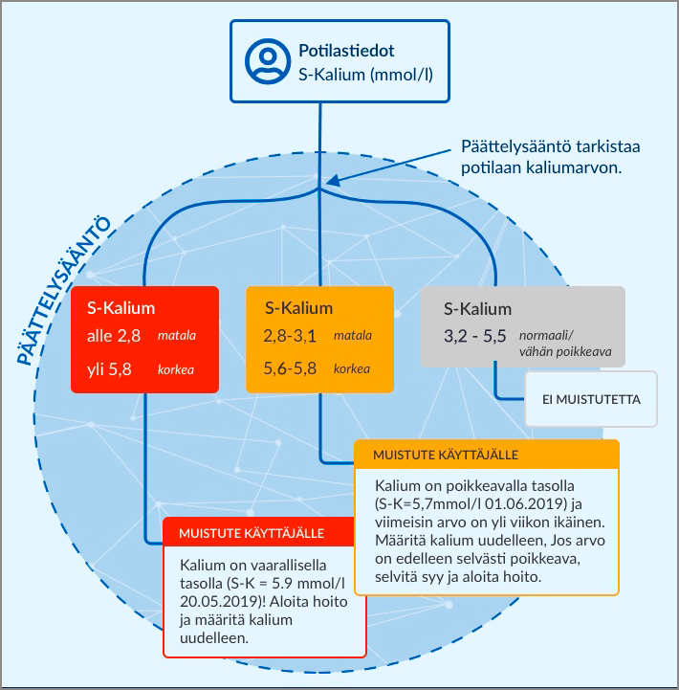

### Muistutteiden luokitus

Muistutteita luokitellaan vakavuuden/ kiireellisyyden mukaan:

* hyvin tärkeä suositus = hälytys (”jos suositusta ei noudateta, potilaalle voi aiheutua vakavaa haittaa”)
* tärkeä suositus = kehotus (”jos suositusta ei noudateta, potilaalle voi aiheutua haittaa”)
* kohtuullisen tärkeä suositus = muistutus (”jos suositusta noudatetaan, siitä voi olla potilaalle hyötyä”).

Vakavuustasot visualisoidaan yleensä erivärisillä kuvakkeilla (ks. kappale 4.2.2).

### Muistutteissa näkyvää potilaskohtaista dataa

Muistutteissa voi esiintyä dynaamista potilasspesifistä dataa, esim. laboratoriotutkimusten vastauksia ja aikaleimoja sekä tietoja potilaan diagnooseista tai hänen käyttämistään lääkkeistään.

### Muistutteiden laukeaminen laatumittarina

Pääsääntöisesti muistutteen laukeaminen tarkoittaa laatupoikkeamaa. Näin ollen muistutteiden laukeamisia voidaan väestötasolla hyödyntää laatumittareina. Laatumittauksen periaate on esitetty seuraavassa esimerkissä:

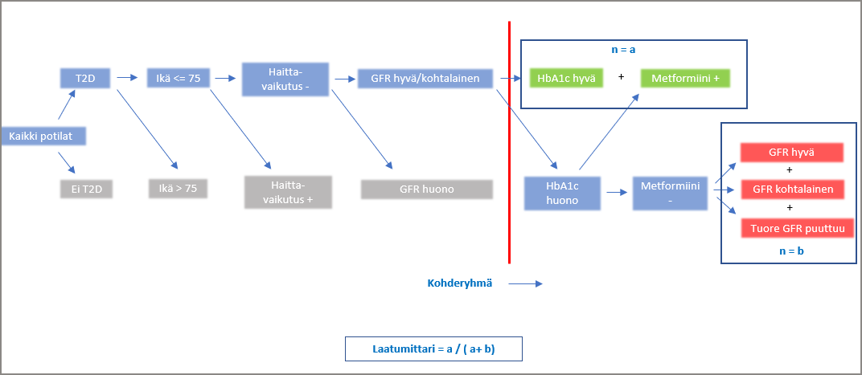

Kyseinen päättelysääntö perustuu siihen, että tyypin 2 diabeetikoille suositellaan ensisijaiseksi lääkkeeksi metformiinia. Sääntö tutkii ensin, onko potilaalla tyypin 2 diabetes. Jos on, sisällytetään laatumittauksen kohderyhmään vain ne potilaat, joiden ikä on alle 75 vuotta, joille ei aikaisemmin ole kirjattu haittavaikutuksia metformiinista ja joiden GFR on riittävän hyvä. Jos kohderyhmän potilaalla on metformiini käytössä ja/tai HbA1c on hyvällä tasolla, laatupoikkeamaa ei palaudu. Jos sen sijaan metformiini puuttuu eikä HbA1c ole tyydyttävällä tasolla, syntyy laatupoikkeama. Väestötarkastelussa laatumittauksen numeerista arvoa lasketaan kaavalla a / (a + b), jossa a = ilman laatupoikkeamaa löydettyjen potilaiden lukumäärä jaettuna koko kohderyhmän potilaiden lukumäärällä (a + b).

Laatumittausten hyödyntäminen vaatii EBMEDS-päätöksentuen Terveyshyötyarvio-sovelluksen käyttöönottoa erillisenä palveluna. Terveyshyötyarvion käyttöä kuvataan eri käyttöohjeessa.

## Lomakeapuri

### Toimintaperiaate

Lomakeapuri hyödyntää potilastietojärjestelmästä tulevia tietoa siirtämällä niitä erilaisille sähköisille alustoille (”lomakkeille”), esim. laskureihin, lähetteisiin, vuokaavioihin ja laaturekistereihin.

### Laskurit

Terveydenhuollossa käytetään monia laskureita, joiden täyttämiseen kuluu paljon aikaa. Niihin tarvittava tieto on sirpaleina useassa eri paikassa. Päätöksentuki esitäyttää laskurit valmiiksi potilaan tiedoilla, jolloin säästyy merkittävästi työaikaa.

Kannattaa aina tarkistaa, että potilaan diagnoositiedot ja lääkitys ovat ajan tasalla ja että esitäytetyt tiedot pitävät paikkansa[5]. Päätöksentuki ei osaa täyttää laskureihin sellaista tietoa, jota ei ole kirjattu rakenteisesti. Esitäytettyjä tietoja voi aina tarvittaessa muuttaa.

### Rekisterit

Päätöksentuen avulla voidaan siirtää potilastietoja esim. Conmedic-yhtiön laaturekisterien syöttölomakkeille. Näin lomakkeita ei tarvitse täyttää käsin, mikä säästää aikaa huomattavasti.

## Hoitosuositusapuri

Hoitosuositusapuri luo automaattisesti potilaskohtaisia linkkejä kansallisiin ja paikallisiin hoitosuosituksiin potilaan diagnoositietojen perusteella. Linkkikokoelmaa on hienosäädetty ikä- ja sukupuolirajoituksilla. Näin esim. lasten hoitosuosituslinkkejä ei synny aikuisille ja naisten hoitosuosituslinkkejä ei näytetä miehille.

### Kansalliset hoitosuositukset

Päätöksentuki sisältää vakiokokoelman hoitosuosituksia, joihin kuuluu Terveysportista ja Terveyskirjastosta tutut hoitosuositukset:

* Käypä hoito
* Lääkärin käsikirja
* Sairaanhoitajan käsikirja
* Lääkärikirja Duodecim (Terveyskirjaston kansalaisille tarkoitettu hoitosuosituskokoelma).

### Paikalliset hoitosuositukset

Paikalliset päätöksentukea käyttävät järjestöt voivat myös lisätä omia paikallisia hoitosuosituksiaan ja hoitopolkujaan Hoitosuositusapuriin. Tällöin päätöksentuen tiimille pitää toimitetaan tiedot dokumenttien sijainnista verkossa, ja lisäksi tarvitaan dokumenttien luokittelu (”indeksointi”) ICD-10-diagnoosikoodein.

# Päätöksentuen tuottama palaute

## Rakenteinen palaute

Useat potilastietojärjestelmät hyödyntävät päätöksentuen rakenteista palautetta. Tämä tarkoittaa sitä, että potilastietojärjestelmä muodostaa itse päätöksentuelle käyttöliittymän ja näyttää siinä päätöksentuen tuottaman palautteen potilastietojärjestelmään sopivalla ulkoasulla. Periaatteessa potilastietojärjestelmä voi myös hyödyntää vain osan päätöksentuen palautteesta potilastietojärjestelmän eri työvaiheissa, esim. interaktiotarkistuksissa lääkemääräysten yhteydessä. Tämä ei kuitenkaan ole kovin yleistä, vaan yleensä kaikki palautteet ovat samassa paikassa ja muistuttavat kappaleessa 4.2 kuvattua Duodecimin tuottamaa yleistä palautetta. Potilastietojärjestelmätoimittajat antavat lisätietoa päätöksentuen potilastietojärjestelmäkohtaisesta ulkoasusta ja toiminnallisuudesta.

## Selaimessa toimiva yleinen palaute

EBMEDS tuottaa päätöksentuen yleisestä palautteesta version, joka on luettavissa selaimessa. Eräät potilastietojärjestelmät käyttävät tämän palauteversion suoraan, ja eräät tuottavat saman näköisen version päätöksentuen rakenteisesta palautteesta.

### Lomakeapurin työkalut ja linkit

Yleisen palautteen alusta löytyy linkit EBMEDS-palvelua kuvaaviin lisätietoihin, päätöksentuen kotisivuille sekä koulutusmateriaaleihin (verkkokurssit ja tämä käyttöohje). *Työkalut*-otsikon alta löytyy linkit Lääkityksen kokonaisarvioon ja Diagnoosikohtaiseen yhteenvetoon. Näitä koostenäkymiä kuvataan tarkemmin kappaleissa 4.3 ja 4.4.

*Laskurit ja lomakkeet*-otsikon alta (Huom! Avautuu ”^”-merkistä!) löytyy Lomakeapurin tuottamat linkit laskureihin, interaktiivisiin algoritmeihin, laaturekistereiden syöttölomakkeisiin ja lähetteisiin. Lomakeapurin linkkivalikoimaa kuvataan tarkemmin kappaleessa 3.4.

Kun Lomakeapurilinkkien kohteita avataan, niihin siirtyy automaattisesti päätöksentuen kyselysanomasta louhittuja kliinisiä potilastietoja.

Laskurivalikoima ei ole aivan sama kaikilla potilailla – esim. linkkejä lasten laskureihin ei näytetä aikuisille.

### Päättelyapurin muistutteet

*Muistutteet*-otsikon alta löytyy kyseisen potilaan tietojen perusteella generoituja Päättelyapurin muistutteita (ks. 3.3). Muistutteiden vakavuustaso (ks. 3.3.2) esitetään punaisilla, keltaisilla ja harmailla kuvakkeilla:

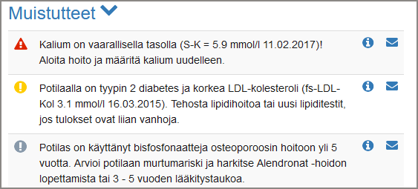

Muistutteiden oikealla puolella on kaksi linkkinä toimivaa kuvaketta:

* ”i”-kuvake
  + Linkki päätöksentuen taustatietosivujen kohtaan, jossa kyseisen muistutteen taustaa avataan. Sivulta löytyy seuraavat tiedot:
    - yhteenveto muistutteen käyttötarkoituksesta, kontekstista ja toiminnasta
    - muistutteen takana olevan päättelysäännön tuottamat muut muistutteet (monet säännöt voivat tuottaa useita muistutteita)
    - selvitys päättelysäännön taustana olevasta tieteellisestä näytöstä.
* Kirjekuorikuvake
  + Toimii linkkinä päätöksentuen palautesivulle.

### Lääkeapurin muistutteet

#### Interaktiot

Todetuista potentiaalisista interaktioista (ks. 3.2.3) näytetään osiossa *Interaktiot* lääkeparit (kauppanimi + aktiivisen komponentin geneerinen nimi) sekä Inxbase-tietokannan interaktiota kuvaava lyhyt teksti. Aktiivisen komponentin geneerinen nimi on tärkeä varsinkin, jos kyseinen lääke on yhdistelmälääke, joka sisältää useita aktiivisia komponentteja. Geneerinen nimi vahvistaa silloin, mikä yhdistelmälääkkeen komponenteista aiheuttaa potentiaalisen interaktion. Tekstin lopussa on interaktion vakavuusastetta kuvaava kirjain värikoodattuna (keltainen C tai punainen D).

Interaktiomuistutteiden oikealla puolella on kaksi linkkinä toimivaa kuvaketta:

* ”i”-kuvake
  + Linkki Terveysportin Inxbase-tietokannan osioon, jossa on esitetty suositus interaktion vaatimista toimenpiteistä sekä tiedot kyseisen interaktion tieteellisestä näytöstä.
* Kirjekuorikuvake
  + Toimii linkkinä päätöksentuen palautesivulle.

#### Kontraindikaatiot

Osiossa *Kontraindikaatiot t*odetuista potentiaalisista kontraindikaatioista (ks. 3.2.2) näytetään lääke-diagnoosiparit (lääkkeen kauppanimi + diagnoosin ICD-10-koodiin liitetty nimike) sekä tietyissä tapauksissa kontraindikaatiota tarkentava lyhyt teksti.

Interaktiomuistutteiden oikealla puolella on kirjekuorikuvake, joka toimii linkkinä päätöksentuen palautesivulle.

#### Lääkkeiden käyttö munuaisten vajaatoiminnassa

Jos potilaan glomerulaarinen suodatusnopeus (GFR) on alentunut ja tällä on vaikutusta potilaan lääkitykseen, osiossa *Lääkkeiden käyttö munuaisten vajaatoiminnassa* esitetään Renbase-tietokannasta tuleva palaute (ks. 3.2.5). Osion alussa on GFR-arvo ja mahdollisesti tietoja sen tulkintaan liittyvistä ongelmista. GFR-arvon jälkeen tulee lääkkeiden käyttöön (erityisesti annosteluun) liittyviä muistutteita. Muistutteessa kerrotaan lääkkeen kauppanimi ja aktiivisen komponentin geneerinen nimi. Yhdistelmävalmisteissa on useita aktiivisia komponentteja, joten geneerinen nimi kertoo mistä komponentista muistute on syntynyt.

Jos ajankohtainen päiväannos on käytettävissä rakenteisena, päiväannos näkyy myös muistutteesta. Usein muistutteiden suositus on annoksen vähentäminen, ja päiväannoksesta näkee, jos tämä on jo toteutunut. Huom! Päätöksentuki ei valitettavasti pysty luotettavasti laskemaan potilaskohtaisia normaaliannoksia, joten **muistutteet näytetään, vaikka asianmukaisia annosmuutoksia on jo tehty**.

Muistutteiden vasemmalla puolella on kuvake ja tekstin lopussa väripohjalla oleva kirjain, jotka kertovat potentiaalisen ongelman vakavuudesta ja tieteellisestä näytöstä (ks. tarkemmin 3.2.5):

* Keltainen kuvake ja keltaisella pohjalla oleva kirjain: D-vakavuustaso (tärkeä muistute).
* Harmaa kuvake ja harmaalla pohjalla oleva kirjain: B- tai C-vakavuustaso (suhteellisen tärkeä muistute).

Muistutteiden oikealla puolella on kaksi linkkinä toimivaa kuvaketta:

* ”i”-kuvake
  + Linkki vie Renbase-tietokannan sivulle, joka sisältää lisätietoja kyseisen lääkkeen annostelusta munuaisten vajaatoiminnassa. Sivulla on myös "Etsi korvaava valmiste" -toiminto, jolla voidaan tarkastella muiden samaan lääkeryhmään kuuluvien lääkkeiden annostelurajoituksia munuaisten vajaatoiminnassa.
* Kirjekuorikuvake
  + Toimii linkkinä päätöksentuen palautesivulle.

#### Lääkkeiden käyttö raskauden ja imetyksen aikana

Tämä Gravbase- ja Lactbase-tietokantoihin perustuva osio (ks. 3.2.6) sisältää muistutteita liittyen lääkkeiden käyttörajoituksiin raskauden ja imetyksen aikana. Muistutteiden vakavuustasoa kuvataan seuraavilla kuvakkeilla muistutteen vasemmalla puolella (ks. tarkemmin 3.2.6):

* Keltainen kuvake: D-vakavuustaso.
* Harmaa kuvake: C-vakavuustaso.

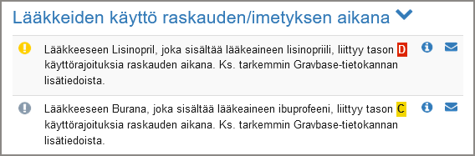

Muistutteiden oikealla puolella on kaksi linkkinä toimivaa kuvaketta:

* ”i”-kuvake
  + Infolinkistä muistutteen lopussa pääsee Gravbase- ja Lactbase-tietokantojen sivuille, jotka sisältävät lisätietoja kyseisen lääkkeen käyttörajoituksista raskauden ja imetyksen aikana. Sivulla on myös "Etsi korvaava valmiste" -toiminto, jolla voidaan tarkastella muiden samaan lääkeryhmään kuuluvien lääkkeiden käyttörajoituksia raskauden ja imetyksen aikana.
* Kirjekuorikuvake
  + Toimii linkkinä päätöksentuen palautesivulle.

#### Lääkeannostelu

Yliannostusmuistute (ks. 3.2.7) syntyy kun lääkkeen päiväannos ylittää lääkkeen indikaatiopohjaisen enimmäispäiväannoksen. Jos lääkkeelle löytyy diagnoosilistalta sopiva indikaatio, maksimaalisena vuorokausiannoksena käytetään kyseiselle indikaatiolle määriteltyä annosta, ja tästä ilmoitetaan muistutteen tekstissä. Jos sopivaa indikaatiota ei löydy, maksimaalisena vuorokausiannoksena käytetään korkeinta tietokannassa lääkkeelle määriteltyä maksimiannosta.

Yliannostusmuistutteisiin ei liity vakavuustasoja.

Muistutteiden oikealla puolella on kirjekuorikuvake, joka toimii linkkinä päätöksentuen palautesivulle.

#### Indikaatiot

Uuden diagnoosin lisäyksen jälkeen (ja vain silloin) näytetään tässä osiossa (joka tulee Hoitosuositusapurin linkkien jälkeen) indikaatiotietokannasta haetut, kyseisen diagnoosin hoitosuositusten mukaisessa hoidossa käytetyt ensisijaiset ja toissijaiset lääkkeet (ks. 3.2.1).

Ensisijaiset lääkkeet on lihavoitu.

Muistutteiden oikealla puolella on kaksi linkkinä toimivaa kuvaketta:

* ”i”-kuvake
  + Infolinkistä lääkkeen oikealla puolella pääsee Terveysportin lääketietokantaan lukemaan lisää kyseisestä lääkkeestä.
* Kirjekuorikuvake
  + Toimii linkkinä päätöksentuen palautesivulle.

### Hoitosuositusapurin linkit

Hoitosuositusapurin tuottamat linkit hoitosuosituksiin (ks. 3.5) näytetään ryhmiteltyinä diagnoosien mukaan. Jos joukossa on linkkejä paikallisiin hoitosuosituksiin, tästä kerrotaan (suluissa) kyseisten linkkitekstien lopussa.

## Lääkityksen kokonaisarvio (LKA)

### Yleistä

Lääkityksen kokonaisarvio on Päätöksentuen käytetyimpiä ja tärkeimpiä työkaluja. Se mahdollistaa potilaan lääkityksen arvioinnin yhdellä klikkauksella. Työkalu muodostaa potilaan tietojen perusteella yhteenvedon lääkityksestä. Tiedot, jotka muuten täytyisi hakea useasta eri paikasta, on tuotu nopeasti ja helposti saataville. Lääkityksen kokonaisarvio auttaa havaitsemaan lääkitykseen liittyviä ongelmia ja tekemään parempia päätöksiä lääkehoidossa. Se lisää siis lääkehoidon turvallisuutta mutta säästää samalla ammattilaisen aikaa.

Lääkityksen kokonaisarvion toiminta perustuu potilastietojärjestelmästä saatuihin diagnoosi- ja lääkitystietoihin, joten niiden on oltava ajan tasalla. Lääkelistan ajantasaisuutta tulisi aina tarkistaa ja puuttuvia diagnooseja tarvittaessa lisätä. Mikäli nämä tiedot ovat puutteelliset, ei Lääkityksen kokonaisarvio toimi täysin luotettavasti.

### Navigointi sovelluksessa

LKA koostuu seuraavista osioista:

* lääkelista indikaatiotarkastuksineen
* lääkehoidon kannalta oleelliset tutkimustulokset
* Päättelyapurin tuottamat lääkeaiheiset muistutteet
* Lääkeapurin tuottamat palautteet:
  + lääkkeiden käyttö munuaisten vajaatoiminnassa
  + lääkkeiden haittakuorma
  + yhteisvaikutukset
  + vasta-aiheet
  + lääkerajoitukset raskauden ja imetyksen aikana
  + yliannosvaroitukset.

Työkalun oikeassa reunassa on navigointikontrolli, josta pääsee nopeasti liikkumaan osiosta toiseen. Kontrollista näkee myös, kuinka monta ongelmakohtaa kyseisissä osioissa sovellus on havainnut:

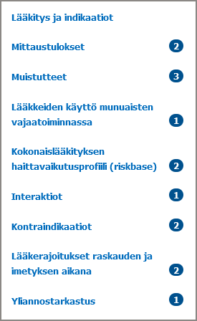

### Lääkitys ja indikaatiot

Käytössä oleva lääkitys listataan yhdessä diagnooseihin perustuvan indikaatioiden kanssa (ks. 3.2.1). Ne lääkkeet, joille ei löydy indikaatiota, saavat maininnan "Ei indikaatiota". Nämä lääkkeet voisi potentiaalisesti lopettaa tai korvata toisella lääkkeellä. **On kuitenkin hyvin tärkeää tarkistaa, ettei indikaatio ole sattumalta jäänyt pois diagnoosilistalta tai esim. kirjattu tilapäisenä diagnoosina.** Puuttuvia indikaatioita tulee tarvittaessa lisätä diagnoosilistalle. Indikaatiotarkistuksen käyttämä aineisto ei ole vielä täysin kattava ja aiheettomia ilmoituksia puuttuvista indikaatioista saattavat tulla myös siitä johtuen. Esim. kipulääkkeillä on niin monia mahdollisia indikaatioita, että niitä kaikkia ei löydy tietokannasta.

Indikaation diagnoosikoodi tulee näkyviin, kun vie osoittimen diagnoosinimen päälle.

### Tutkimustulokset

Tässä osiossa näkyy ne laboratoriotulokset, jotka ovat merkittäviä kyseisen potilaan turvallisen lääkehoidon näkökulmasta. Osio ilmoittaa puuttuvat ja vanhentuneet laboratoriokokeet sekä hälyttää poikkeavista tuloksista. Suositukset mittaustulosten rajoista perustuvat hoitosuosituksiin ja päätöksentuen lääkäritoimittajien kliiniseen asiantuntemukseen. Rajat ovat usein väljemmät kuin laboratorioiden antamat viitevälit.

Jos tulos on punaisella, se ei ole toivotulla alueella. Tämän perusteella seurantaa tulee lisätä tai potilaan lääkityksen muuttamista tulee harkita.

Jos päivämäärä on punaisella, tulos on vanhentunut ja tutkimus pitää todennäköisesti uusia pian.

Jos tulos puuttuu (kenttä on tyhjä), tulos ei ole saatavilla ja tutkimus tulisi todennäköisesti tilata.

### Päättelyapurin lääkeaiheiset muistutteet

Tämä osio näyttää Päättelyapurin tuottamat, ei-tietokantapohjaiset lääkitykseen liittyvät muistutteet (ks. 3.3).

Muistutteisiin voi sisältyä esim.

* kehotus määrätä seurantalaboratoriokokeita potilasturvallisuuden parantamiseksi
* kehotus vähentää tiettyjen lääkeaineiden annosta
* kehotus lopettaa lääkitys, jonka riski/hyötytasapaino ei ole positiivinen tai jonka kohdalla on näyttöä siitä, että riskit saattavat olla hyötyjä suuremmat (erityisesti iäkkäillä ihmisillä)
* kehotus lopettaa lääkitys, joka on iäkkäiden potilaiden vältettävien lääkkeiden listalla (esim. "European PIM"- tai "STOPP"-listat)
* kehotus lopettaa lääkitys, joka on käytetty hoitosuositusta pidempi aika
* kehotus lopettaa lääkitys, joka ei ole aiheellinen sen pienen tai kyseenalaisen vaikutuksen vuoksi.

Muistutteiden vakavuustaso (ks. 3.3.2) esitetään punaisilla, keltaisilla ja harmailla kuvakkeilla muistutteen vasemmalla puolella.

Lisätietoa muistutteen taustasta saa painamalla "info"-kuvaketta muistutteen oikealla puolella. Tämä avaa linkin EBMEDS:in kotisivulle, josta löytyy muistutteeseen liittyvä tarkempi kuvaus. Kuvauksessa esitetään mm. muistutteen taustalla oleva tieteellinen näyttö (ks. 4.2.2).

Muistutteiden oikealla puolella on kirjekuorikuvake, joka toimii linkkinä päätöksentuen palautesivulle.

### Lääkkeiden käyttö munuaisten vajaatoiminnassa

Tämä osio sisältää muistutteita liittyen lääkkeiden annosmuutoksiin tai käyttörajoituksiin munuaisten vajaatoiminnassa, Renbase-tietokantaa hyödyntäen (ks. 3.2.5). Potilaan munuaisten vajaatoiminta-aste luokitellaan GFR-arvon perusteella osion alussa.

Kokonaiskuvan hahmottamiseksi toimintasuositukset näytetään kaikissa GFR-ryhmissä taulukkomuotoisesti:

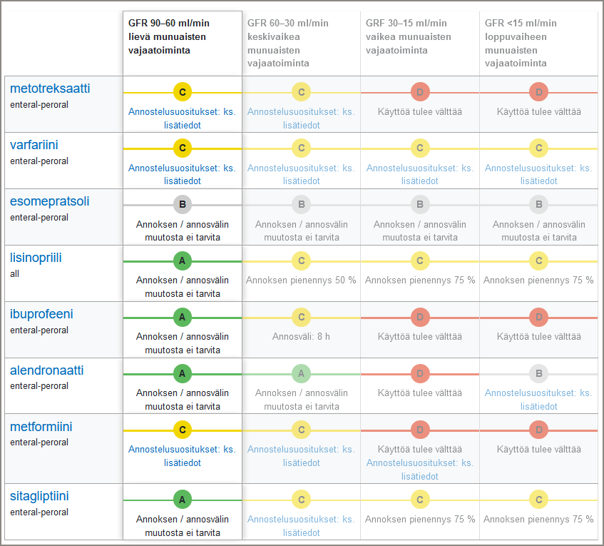

GFR-alue, johon potilas tällä hetkellä kuuluu, on taulukossa korostettu.

Taulukon jälkeen näytetään vielä taulukon poikkeamat muistutemuodossa. Näiden muistutteiden rakennetta on kuvattu kappaleessa 4.2.3.3.

**Huomaa että muistutteet tulevat vaikka annostelua onkin jo muutettu, koska järjestelmä ei pysty arvioimaan yksittäisen potilaan "normaaliannoksia" ja niille tehtyjä muutoksia.**

### Haittavaikutuskuorma

Tämä osio perustuu Riskbase-haittavaikutuskuormatietokantaan (ks. 3.2.4). Taulukossa on yhdeksän keskeistä haittavaikutusta (sarakkeet) ja potilaan lääkkeiden vaikuttavat aineet (rivit). Taulukon soluissa näytetään lääkkeiden tyyppihaittavaikutusriskit asteikolla nollasta (ei riskiä tai hyvin pieni riski) kolmeen (korkea riski).

Jokaisen haittavaikutuksen kokonaisriski kyseisellä lääkeyhdistelmällä näytetään kirjainkoodilla:

* A: Ei tiedossa olevaa suurentunutta riskiä.
* B: Riski on lievästi suurentunut.
* C: Riski on kohtalaisesti suurentunut.
* D: Riski on merkittävästi suurentunut.

Kokonaisriskin luokitus saadaan esille vihjeikkunaan viemällä hiiri kirjainkoodin päälle.

Haittavaikutusten nimiä tai kirjainkoodeja painamalla saa ohjeita, miten haittavaikutusta voi välttää. Samalla voidaan etsiä korvaavia valmisteita, joilla on pienempi taipumus aiheuttaa kyseisiä haittavaikutuksia.

### Yhteisvaikutukset

Tämä osio sisältää muistutteita mahdollisista lääkkeiden yhteisvaikutuksista, perustuen Inxbase-tietokannan tietoihin (3.2.3). Vain kliinisesti merkittävät muistutteet (C- ja D-tason muistutteet) näytetään. Muistutteiden syntaksia ja vakavuustasoja on kuvattu tarkemmin kappaleessa 3.2.3.

### Vasta-aiheet

Tähän osioon syntyy vasta-aihemuistute, kun potilaan lääkelistalta löytyy lääke, jonka vasta-aihe (kontraindikaatio) löytyy diagnoosilistalta (ks. 3.2.2). Muistutteiden syntaksia ja vakavuustasoja on kuvattu tarkemmin kappaleessa 4.2.3.2.

### Lääkerajoitukset raskauden ja imetyksen aikana

Tämä osio sisältää muistutteita liittyen lääkkeiden käyttöön raskauden ja imetyksen aikana (ks. 3.2.6). Muistutteiden syntaksia ja vakavuustasoja on kuvattu tarkemmin kappaleessa 4.2.3.4.

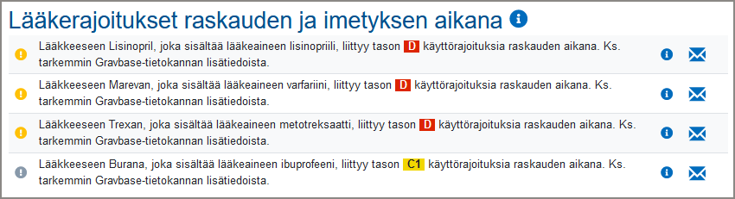

### Yliannostarkastus

Tähän osioon syntyy yliannostusmuistute, kun lääkkeen päiväannos ylittää lääkkeen indikaatiopohjaisen enimmäispäiväannoksen (3.2.7). Muistutteiden syntaksia on kuvattu tarkemmin kappaleessa 4.2.3.5.

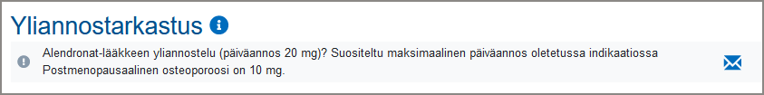

## Diagnoosikohtainen yhteenveto (DKY)

### Yleistä

Monisairaat potilaat haastavat hoitoketjuja ympäri maailmaa. Erityisesti vanheneminen tuo mukanaan monia sairauksia, mutta monia elämäntapasairauksia ja niiden komplikaatioita aletaan nähdä yhä nuoremmissa potilaissa. Nämä potilaat tarvitsevat kokonaisvaltaista hoitoa, jolloin on ensisijaisen tärkeää, että hoitavalla henkilökunnalla on läpileikkaava näkymä potilaan hoidosta.

Diagnoosikohtainen yhteenveto kerää potilaan eri diagnoosit ja niihin liittyvän hoidon yhteen paikkaan. Yhteenvedon avulla saadaan kokonaiskuva potilaan tilanteesta. Tämä helpottaa erityisesti monisairaan potilaan tilanteeseen orientoitumista ja hoidon suunnittelua sekä vähentää eri lomakkeiden avaamiseen kuluvaa aikaa.

Diagnoosikohtainen yhteenveto rakentuu laatikoista, jotka edustavat erilaisia näkökulmia potilaan kokonaistilanteeseen. Yhteenvedossa esitetään diagnoosit, muistutteet, lääkkeet, hoitosuositukset, laboratoriotulokset, laskurit ja toimenpiteet.

Diagnoosikohtainen yhteenveto toimii muistilistana asioista, jotka tulisi huomioida. Sen avulla pystyy tarkistamaan muutamalla silmäyksellä esimerkiksi lääkityksen asianmukaisuuden tai laboratoriokokeiden ajantasaisuuden. Infolinkeistä (i) saat lisätietoa kyseisestä osiosta.

### Diagnoosilista

Ajankohtaiset diagnoosit -listasta valitaan diagnoosi, jolloin juuri siihen liittyvä yhteenveto tulee näkyviin: vain diagnoosin kannalta olennaiset muistutteet, hoitosuositukset, laboratoriotulokset, laskurit ja toimenpiteet.

### Lääkelista

Tässä osiossa näytetään potilaan koko lääkitys, mutta valittuun diagnoosiin liittyvät lääkkeet ovat luettelon kärjessä lihavoituina. Lääkkeiden vahvuus- ja annostelutiedot näytetään vain, jos ne ovat käytettävissä rakenteisena tietona.

### Tutkimustulokset

Tässä osiossa näytetään sellaisia laboratorio- ja fysiologisia mittaustuloksia, joita on luokiteltu valittuun diagnoosiin liittyviksi. Jos tutkimustulos on raja-arvojen ulkopuolella, se näytetään keltaisella pohjalla. Jos tulos on liian vanha tulkittavaksi, tutkimuspäivämäärä on merkitty keltaisella pohjavärillä.

### Toimenpiteet

Tässä osiossa luetellaan diagnoosiin liittyviksi luokiteltuja toimenpiteitä. Jos suorituspäivämäärä on liian vanha seurantaa ajatellen (esim. liian vanha silmänpohjien kuvaus diabeetikolla), päivämäärä on merkitty keltaisella värillä.

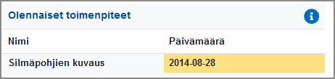

### Päättelyapurin muistutteet

Tässä osiossa luetellaan valittuun diagnoosiin liittyviä Päättelyapurin tuottamia suosituksia ja varoituksia (ks. 3.3.2). Kriittiset muistutteet on merkitty punaisella kolmiolla. Keltaisella kuvakkeella merkityt muistutteet ovat taas harmaalla kuvakkeella merkittyjä muistutteita tärkeämpiä/kiireellisempiä. Muistutetta painamalla siirrytään muistutetta tuottaneet päättelysäännön kuvaussivulle, jossa on selostettu muistutteen taustaa (ks. 4.2.2).

### Linkit hoitosuosituksiin

Tähän osioon on Hoitosuositusapurin (ks. 3.5) avulla kerätty linkkejä valittuun diagnoosiin liittyviin keskeisiin (keltaiset kuvakkeet) ja toissijaisiin (harmaat kuvakkeet) hoitosuosituksiin.

### Linkit laskureihin

Tähän osioon on Lomakeapurin (3.4) avulla kerätty linkkejä valittuun diagnoosiin liittyviin laskureihin. Kun laskureita avataan, potilaan kliiniset tiedot ovat siirtyneet niihin automaattisesti osittain tai täysin (ks. 4.2.1).

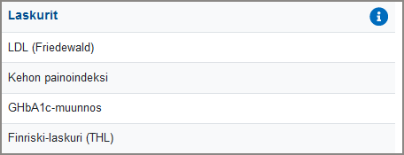 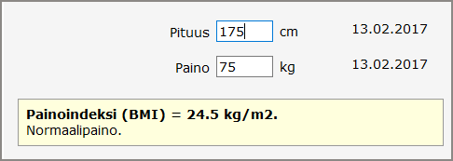

# Virhelähteet

## Tärkeitä virhelähteitä

Tämä luku keskittyy päätöksentukijärjestelmän virhelähteisiin potilastietojen loogisessa analysoinnissa ja muistutteiden tuottamisessa. Nämä virhelähteet ovat samantapaisia riippumatta potilastietojärjestelmästä, johon päätöksentukijärjestelmä on liitetty. Sen sijaan virhelähteitä, jotka riippuvat päätöksentukijärjestelmän yksityiskohtaisesta liittämistavasta potilastietojärjestelmään (muistutteiden esitystapa, kiireellisyysluokan ilmaiseminen, päätöksentukijärjestelmälle lähetettävien tietojen valikoituminen, jne.), ei tässä käsitellä tarkasti. Näiden virhelähteiden huomioimisen kannalta potilastietojärjestelmän toimittajan oma ohjeistus ja koulutukset ovat avainasemassa.

Virheitä päätöksentuessa voivat aiheuttaa pääosin kolmenlaiset syyt:

1. virheet tai puutteet potilaan rakenteisissa tiedoissa,
2. virheet EBMEDSin tekemän analyysin logiikassa, sekä
3. päätöksentukisääntöjen päivittämiseen liittyvät viiveet lääketieteellisen tiedon kehittyessä ja hoitokäytäntöjen muuttuessa.

On myös tärkeä ymmärtää, ettei päätöksentuki koskaan voi kattaa kaikkia kliinisesti merkittäviä tilanteita. Näin ollen potilaalla saattaa olla vakaviakin terveyteen liittyviä ongelmia, vaikka päätöksentuki ei reagoisi tilanteeseen mitenkään.

## Puutteelliset rakenteiset tiedot

Rakenteisen tiedon laatuun ei aina voi luottaa. Tiedon tallentaminen ja ylläpitäminen rakenteisesti voi olla hankalaa. Kokemuksemme mukaan tämä koskee etenkin potilaan diagnooseja sekä lääkitystä sekä niitä koskevia voimassaolotietoja. Diagnoosiluokitus ei aina ole yksiselitteinen ja tarkan koodin löytäminen voi viedä aikaa, minkä takia koodeja ei ehkä kirjata sellaisella tarkkuudella, joka tarjoaisi parhaat mahdollisuudet päätöksentuen tarjoamiseen. Lääkelista taas saattaa muistuttaa enemmän reseptilistaa, josta on vaikea päätellä, minkälainen potilaan voimassa oleva lääkitys todella on. Toimenpiteiden ja radiologisten tutkimusten kirjaamisen luotettavuus saattaa riippua siitä, tapahtuuko toimenpiteen tilaaminen potilastietojärjestelmästä vai erillisjärjestelmän kautta: jos toimenpidekoodi on vain erillisjärjestelmässä, päätöksentuki ei välttämättä saa sitä lainkaan. Rakenteisten tietojen välittyminen esimerkiksi sairaalan ja terveyskeskuksen välillä voi olla puutteellista, koska tieto on usein vapaana tekstinä lähetteissä ja epikriiseissa, joista sitä ei suoraan saada päätöksentuen käyttöön. Laboratoriotulokset sen sijaan ovat yleensä valmiiksi rakenteisessa muodossa, mutta koodeissa voi esiintyä laboratorio- ja organisaatiokohtaisia vaihteluita. On tärkeää, että EBMEDS-tiimi saa tiedon mahdollisista paikallisista laboratoriokoodeista[6]. Nämä ovat erityisen tavallisia pikatesteissä (esim. INR ja CRP). Paikallisia koodeja pyritään kartoittamaan päätöksentuen käyttöönoton yhteydessä, mutta myös käytön aikana niitä voi löytyä lisää.

Virheellisten tai puuttuvien rakenteisten tietojen yleisin haitta ovat aiheettomat muistutteet. Päätöksen-tuki saattaa esimerkiksi ehdottaa verenpaineen mittaamista, vaikka se todellisuudessa on tehty, mutta tulosta ei ole rakenteisessa muodossa kirjattu. Toisaalta aiheellisia muistutteita voi jäädä antamatta. Esi-merkiksi jos potilas on aikaisemmin syönyt varfariinikuurin syvän laskimotukoksen vuoksi, mutta hoidon loppumista ei ole merkitty lääkelistalle, saattaa varfariinia uudestaan tarvitseva potilas (esim. kroonisen eteisvärinän kehittyessä) jäädä ilman muistutetta.

### Diagnoositietojen virhelähteitä

ICD-10-tautiluokitus on laaja ja monimutkainen, ja sen käyttö koetaan usein vaivalloiseksi. Lisäksi diagnoosien kirjaaminen on palvellut suurelta osin hallinnollisia tarpeita, eikä tarkasta kirjaamisesta ole ollut merkittävää hyötyä potilaan hoidon välittömässä suunnittelussa tai toteutuksessa. Sen vuoksi ei ole kovin yllättävää, että rakenteisissa diagnoositiedoissa on usein puutteita. Päätöksentukijärjestelmien yleistyessä diagnoosien tarkemmasta kirjaamisesta koituva hyöty saattaa kuitenkin siirtyä lähemmäs kliinikoita ja potilaita.

Mahdollisia diagnooseihin liittyviä virheitä voivat aiheuttaa ainakin

* diagnoosikoodin puuttuminen kokonaan
* epätarkka diagnoosikoodi (esim. aikuistyypin diabetes, johon liittyy useita komplikaatioita, tulisi koodata E11.7, mutta usein käytetään koodia E11, joka kattaa kaikki aikuistyypin diabeetikot)
* virheellinen diagnoosikoodi
* etenkin diagnoositiedon päättymisajankohta voi siirtyä virheellisenä päätöksentuelle, jos tietoa pysyväisdiagnoosista ei ole merkitty, tai jos diagnoosille ei ole merkitty loppumispäivämäärää

Koska diagnoosien päättymisajankohdat on usein puutteellisesti kirjattu, on päätöksentukeen toteutettu automaattinen suodatus, joka tunnistaa pitkäaikaiset diagnoosit ja jättää pääsääntöisesti huomioimatta yli puoli vuotta vanhat lyhytaikaiseksi tarkoitetut diagnoosit. Tämä ominaisuus on käytössä useimmissa päätöksentuen asennuksissa Suomessa.

### Riskitietojen virhelähteitä

Tärkeimmät riskitiedot päätöksentuen kannalta ovat tupakointistatus, tieto meneillään olevasta raskaudesta sekä tieto lääkkeiden aiheuttamista kliinisesti merkittävistä haittavaikutuksista. Jos näitä tietoja kirjataan ei-rakenteisesti potilaskertomustekstiin, ne eivät ole päätöksentuen käytettävissä. Mahdollisuuksien mukaan näitä tietoja tulisi siis aina kirjata potilastietojärjestelmään rakenteisesti. Tupakointitiedosta käytetään tällöin vain kansallisen standardin mukaisia vaihtoehtoja. Paras tapa kirjata raskausstatus on lasketun ajan syöttäminen siihen tarkoitettuun kenttään, jos sellainen on käytettävissä. Lääkkeiden haittavaikutustiedoille löytyy yleensä näkymä, johon tiedon voi kirjata rakenteisesti.[7]

### Lääketietojen virhelähteitä

* Muualta määrätyt, tai potilaan itse toteuttamat muutokset lääkityksessä, tai sen annostelussa.
* Lääkelistalle on jäänyt vanhoja lääkkeitä tai lääkekuureja, jotka eivät enää ole käytössä.
* Vanhoja rokotuksia ei ole kirjattu rakenteisessa muodossa potilastietojärjestelmään.

### Laboratoriotuloksiin liittyviä virhelähteitä

* EBMEDS ei tunnista potilaalle tehdyn laboratoriotutkimuksen olemassaoloa, jos potilastietojärjestelmän kyseisestä tutkimuksesta käyttämä koodi puuttuu EBMEDSin koodilistalta. Syynä voi olla esimerkiksi yksittäisen laboratorion käyttämä poikkeava koodi jollekin tutkimukselle.
* Potilastietojärjestelmällä ei ole suoraa pääsyä tuloksiin, joten ne eivät välity EBMEDS:ille (tällöin laboratoriotulokset usein katsotaan erillisestä järjestelmästä esim. selaimen kautta)
* Laboratoriossa tapahtuneet virheet (näytteiden sekaantuminen, näytteiden käsittely jne.)
* Päätöksentuella ei yleensä ole käytössään kaikkia potilaan laboratorio- ja muita mittaustuloksia, sillä tulosten määrää saatetaan rajoittaa tutkimuskohtaisesti, jotta järjestelmän suorituskyky säilyisi hyväksyttävänä. Tällöin pyritään lähettämään kaikista mittaustuloksista muutama tuorein lukema.
* Laboratoriolähete saattaa jäädä roikkumaan lähetelistalle käyttämättömänä, jolloin EBMEDS saat-taa tulkita kokeen tilatuksi, vaikka potilas ei olisikaan menossa tutkimukseen.

### Toimenpidekoodeihin liittyviä virhelähteitä

* Toisessa hoitolaitoksessa (esim. sairaalassa) tehdyt toimenpiteet eivät välttämättä siirry rakenteisena tietona omaan (esim. terveyskeskuksen) potilastietojärjestelmään.
* Jos tilattu toimenpide tai kuvantamistutkimus jää jostakin syystä tekemättä, tilaustieto saattaa jäädä listalle roikkumaan, vaikkei se enää luotettavasti kuvasta tulevia tapahtumia.
* Toimenpideluokitusta saatetaan käyttää eri tavoin eri yksiköissä (sama toimenpide kirjataan eri koodilla).

## Virheet analyysin logiikassa

Päätöksentuen päättelysäännöt suunnitellaan huolellisesti ja tarkistetaan päätöksentuen toimituksessa, jolla on sekä lääketieteellistä että teknistä asiantuntemusta. Päätoimittaja hyväksyy päättelysäännöt ennen julkaisua. Tästä huolimatta päättelysäännön logiikkaan voi joskus jäädä virheitä, jotka saavat sen toimimaan epätarkoituksenmukaisesti.

Jos käyttäjä epäilee virhettä päättelysäännön logiikassa, kannattaa hänen ensin lukea säännön kuvaus päätöksentuen kotisivuilta. Kuvaus pyrkii kuvaamaan päättelysäännön toiminnan logiikan riittävällä tarkkuudella ollakseen käyttökelpoinen virheellistä muistutetta selvitellessä.

## Lääketieteellisen tietämyksen nopea kehittyminen

Skriptejä pyritään ylläpitämään säännöllisesti, mutta jos hoitokäytännöt äkillisesti muuttuvat esimerkiksi havaittujen lääkkeen haittojen tai paremman hoidon ilmaantumisen vuoksi, EBMEDS saattaa antaa vanhoihin käytäntöihin perustuvia neuvoja, kunnes asiaan liittyvä päättelysääntö on päivitetty ja potilastietojärjestelmän toimittaja on asentanut päivityksen potilastietojärjestelmään.

Jos käyttäjä epäilee päättelysäännön neuvojen perustuvan vanhentuneeseen tietoon, kannattaa ensimmäiseksi tarkistaa sen kuvaus päätöksentuen kotisivuilta. Päättelysäännön kuvaukseen on linkitetty se lääketieteellinen näyttö, johon päättelysäännön antamat neuvot perustuvat. Kuvauksesta ilmenee myös päättelysäännön viimeinen päivityspäivämäärä, joka kuitenkin kuvastaa tilannetta Duodecimin palvelimella, mistä löytyvät aina uusimmat versiot päättelysäännöistä. Potilasjärjestelmäkohtaisista päivitysaikatauluista riippuen uusien päättelysääntöversioiden käyttöönotto potilastietojärjestelmissä saattaa kestää pitkäänkin.

# Palaute ja kehitysehdotukset

EBMEDS-päätöksentiimi ottaa mielellään vastaan palautetta käyttäjien havaitsemista virheistä tai puutteista sekä ideoita nykyisen tai uuden sisällön kehittämiseen. Joissakin potilastietojärjestelmissä palautetoiminto on rakennettu suoraan järjestelmän antamien muistutteiden yhteyteen. Lisäksi palautetta voi aina antaa päätöksentuen kotisivujen palautetoiminnon kautta. Mikäli päätöksentukijärjestelmässä on tekninen ongelma (esim. yhteysongelma), kannattaa ensisijaisesti ottaa yhteyttä omaan järjestelmätukeen.

Käyttöohjeet v1 päivitetty 7.5.2021,

v2 päivitetty 3.6.2021.

1. Mitigaatio riskille EBMEDS-2623
2. Mitigaatio riskille EBMEDS-2664
3. Mitigaatio riskille EBMEDS-2667
4. Mitigaatio riskille EBMEDS-2630
5. Mitigaatio riskille EBMEDS-2678
6. Mitigaatio riskille EBMEDS-2627
7. Mitigaatio riskille EBMEDS-2622